АДМИНИСТРАЦИЯ РУЗАЕВСКОГО

МУНИЦИПАЛЬНОГО РАЙОНА
РЕСПУБЛИКИ МОРДОВИЯ

П О С Т А Н О В Л Е Н И Е

28.07.2023 № 404

г. Рузаевка

О внесении изменения в схему размещения рекламных конструкций на территории Рузаевского муниципального района Республики Мордовия, утвержденную постановлением Администрации Рузаевского муниципального района Республики Мордовия от 11февраля 2022г. №78

Руководствуясь частью 5.8 статьи 19 Федерального закона от 13 марта 2006 г. № 38-ФЗ «О рекламе», в соответствии с постановлением Правительства Республики Мордовия от 12 августа 2013 г. № 334 «О мерах по реализации положений Федерального закона от 13 марта 2006 г. №38-ФЗ «О рекламе», на основании заключения Министерства строительства и архитектуры Республики Мордовия от 21 марта 2023г. Администрация Рузаевского муниципального района Республики Мордовия п о с т а н о в л я е т:
1.Внести в схему размещения рекламных конструкций на территории Рузаевского муниципального района Республики Мордовия, утвержденную постановлением Администрации Рузаевского муниципального района Республики Мордовия от 11февраля 2022г. № 78 (с изменениями от 08 июля 2022г. №412) изменения следующего содержания:
1.1. Строки 11, 17, 20, 21, 22, 57 - исключить;
1.2. Строку 33 изложить в следующей редакции:

« »;
№ квадрата на карте | № точки на карте | Место расположения  рекламной конструкции | S информац  поля (кв.м.) | Тип и вид рекламной  конструкции | Технические характеристики рекламной конструкции | Фотофик сация | Фотофиксация
VII-IV-15 | 33 | РМ, г. Рузаевка, улица Калинина, в 65 м от д. № 1А по направлению на юго-восток | 18,0 кв.м. | Отдельно стоящая щитовая установка  (1 сторона). | Профильная труба круглого сечения. Фундамент -заглубляемый.  Без освещения. | 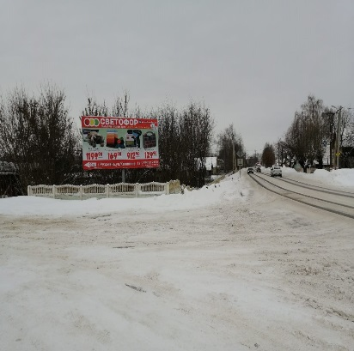

1.3. Строку 39 изложить в следующей редакции:

№ квадрата на карте | № точки на карте | Место расположения  рекламной конструкции | S информац  поля (кв.м.) | Тип и вид рекламной  конструкции | Технические характеристики рекламной конструкции | Фотофик сация | Фотофиксация
VIII-IV-15 | 39 | РМ, г. Рузаевка  улица Фурманова, в 50 м от д. №10 по направлению на юг. | 36,0 кв.м. | Отдельно стоящая щитовая установка  (2 стороны). | Профильная труба круглого сечения. Фундамент -заглубляемый.  С наружным освещением. | 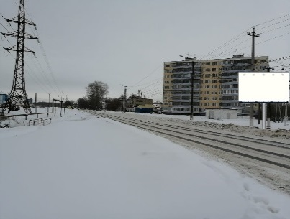 | 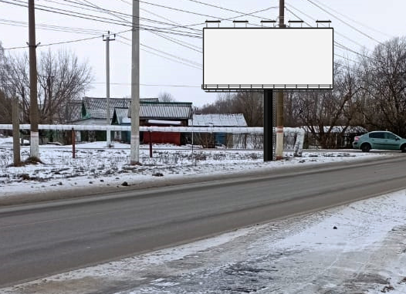

« »;

1.4. Дополнить строкой 59 следующего содержания:

« ».
№ квадрата на карте | № точки на карте | Место расположения  рекламной конструкции | S информац  поля (кв.м.) | Тип и вид рекламной  конструкции | Технические характеристики рекламной конструкции | Фотофик сация | Фотофиксация
IX-III-1 | 59 | РМ, г. Рузаевка, ул. Красносельцовская, в 37 м от д. № 27 по направлению на юго-восток | 25,0 кв.м. | Отдельно стоящая щитовая установка  (2 стороны). | Профильная труба круглого сечения. Фундамент -заглубляемый.  С наружным освещением. | 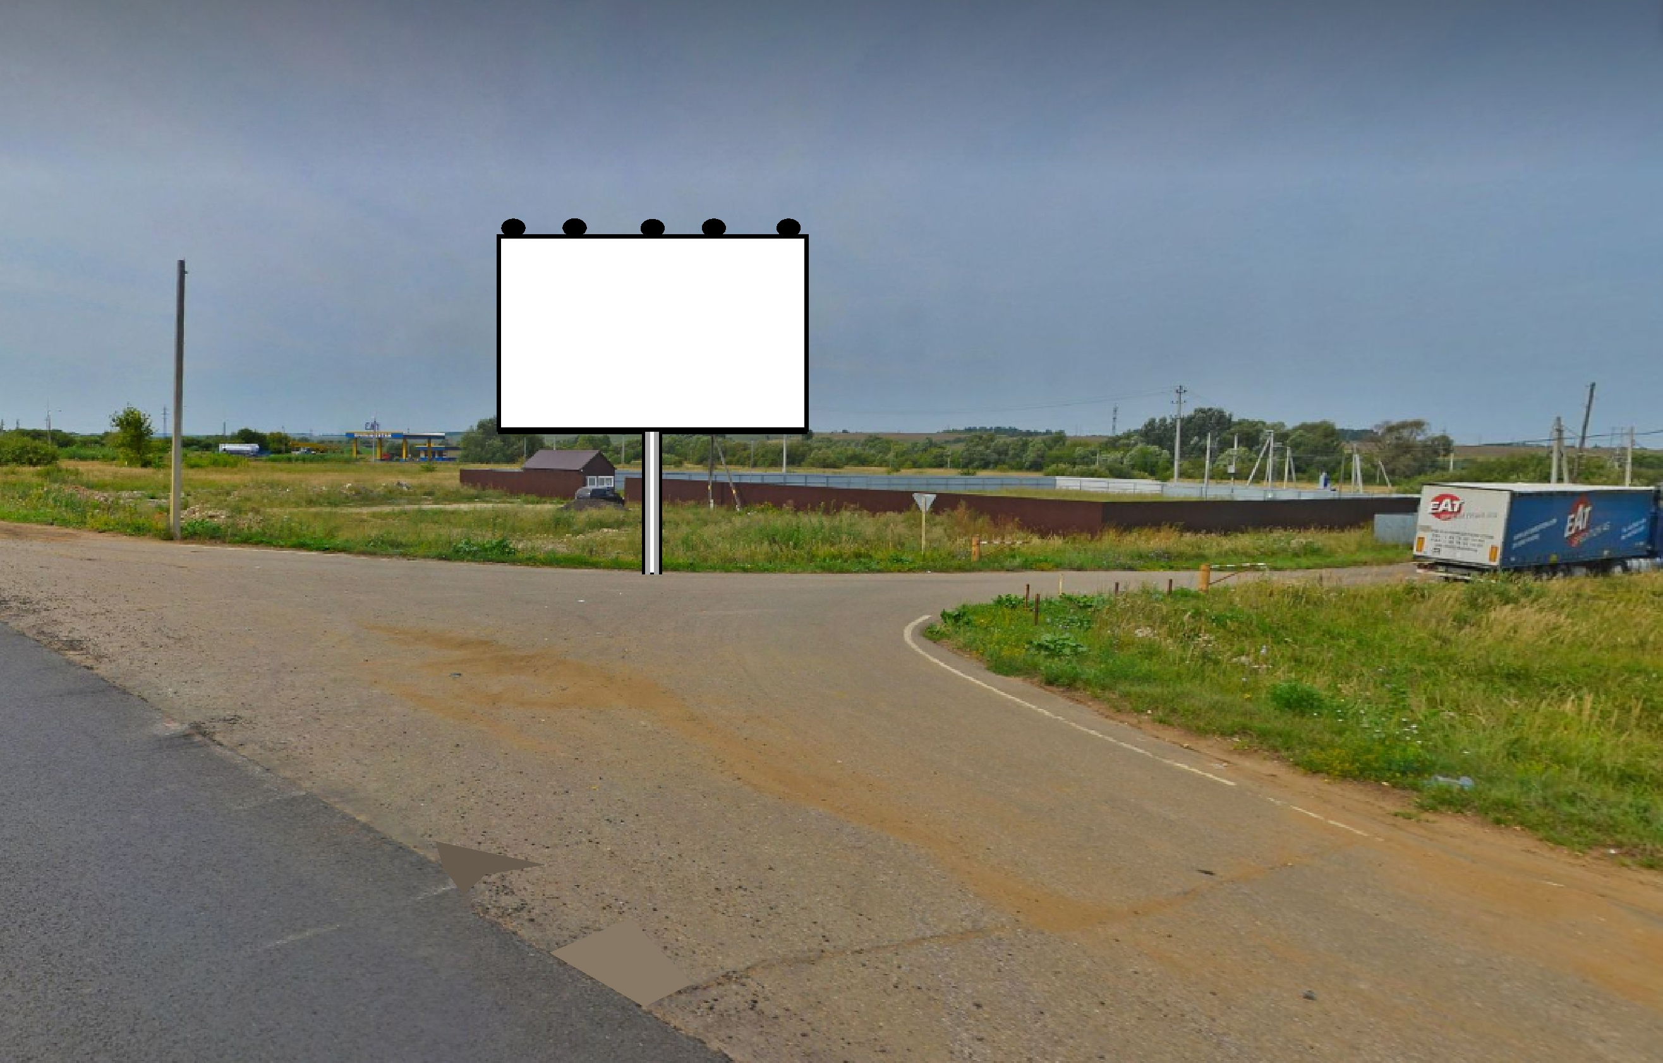 | 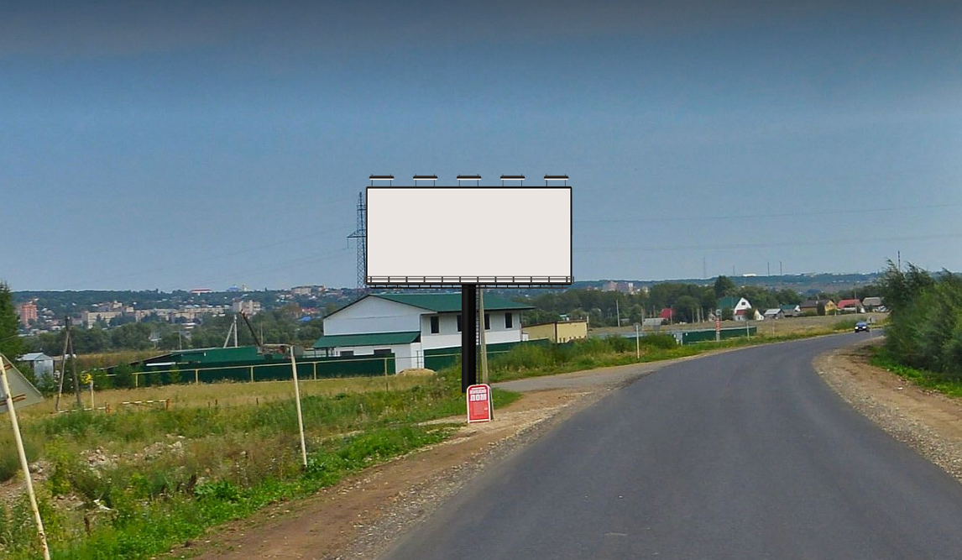

2. Контроль за исполнением настоящего постановления возложить на заместителя Главы района по строительству и перспективному развитию.
3. Настоящее постановление вступает в силу после дня официального опубликования на официальном сайте органов местного самоуправления Рузаевского муниципального района в сети «Интернет».

Глава Рузаевского
муниципального района
Республики Мордовия А.Б. Юткин

